Projet de réforme des retraites
Un piège cousu de fil blanc

Rendu au 38ème jour de grève et de mobilisation d’un conflit qui mobilise une majorité de l’opinion et des syndicats contre son projet de réforme des retraites, le gouvernement sort sa botte « secrète » le retrait du projet de texte de loi de l’âge pivot à 64 ans.

Mais personne ne sera dupe car rien ne change dans l’architecture du projet. Rien ne change dans les paramètres qui causent le déséquilibre à venir. Rien ne change dans la nécessité de conserver une référence à l’âge du taux plein que le gouvernement continue de vouloir collective et injuste. Rien ne change pour les catégories les plus malmenées dans un système unique par points comme les carrières ascendantes et les carrières incomplètes des femmes.

Le projet reste tel qu’il a toujours été : une réforme inutile et dangereuse dont le seul objet à terme est de diminuer globalement le niveau des pensions, en faire une annexe du budget de l’État soumise aux impératifs de convergence européenne et ouvrir ainsi la voie à des produits de retraite supplémentaire. La supercherie de l’abandon d’un objectif d’équilibre à court terme ne trompera personne.

La CFE-CGC portera ses analyses et ses propositions dans la « conférence du financement » sans être dupe du scénario écrit par le gouvernement. L’État charge le régime et le met en déficit, puis il demande aux partenaires sociaux de prendre les décisions nécessaires à résorber ce déficit sans lui en donner les moyens. Constatant l’impossibilité d’un consensus, il « reprend la main » et prend par décret les mesures les plus violentes pour atteindre ses objectifs budgétaires arguant d’un échec, en vérité, soigneusement préparé. Le scénario « assurance-chômage » appliqué au dossier des retraites.

La CFE-CGC invite quiconque à relire le courrier du premier ministre reçu aujourd’hui et à tenter d’y voir autre chose que la mise en place d’une mécanique infernale, que la victime est chargée de déminer sans codes ni outils et dont l’artificier reste à distance raisonnable des dégâts à prévoir. Il n’y a ni victoire ni défaite à lire entre les lignes sinon un acte supplémentaire d’un piège qui se referme comme un cliquet pour faire disparaitre ce qui reste du modèle social français.

La CFE-CGC ne voit rien dans ce dernier acte qui soit de nature à modifier son jugement sur le projet néfaste du gouvernement. La CFE-CGC reste présente dans l’intersyndicale constituée contre ce projet de réforme et demande au gouvernement de faire preuve de responsabilité et de le retirer.

François HOMMERIL
Président confédéral de la CFE-CGC
Il n’y a pas de problème de financement
- L’hypothétique déficit évoqué est extrêmement faible (0.5% du PIB) et limité dans le temps.
- Notre système dispose de 165 Milliards d’€ en fonds de réserve » prévus pour passer les pics démographiques
- La CADES gérant CRDS disposera dès 2025 de près de 14 milliards d’€ / an.
La réforme en revanche creusera le déficit du système
- Elle baissera les cotisations des revenus de 3xPASS à 8xPASS (Entre 10k€ et 28K€) de près de 4 milliards d’€ /an,
- Elle prévoit un taux unique de participation patronale qui représenterait une perte de 63 milliards d’€ /an,
- Au total, c’est 22% du financement du système qui sera amputé, et donc autant à la baisse des pensions.
La réforme entrainera des baisses de pensions pour tous
- 12 milliards d’€ d’économies demandées d’ici à 2027 pour les générations < 1975, et pour toutes celles à venir.
- Le passage des 25 meilleures années à 43 ou 44 années pleines de la carrière dans le calcul de la pension qui baissera en conséquence : Service militaire, civique, réserve gendarmerie, pompier volontaire et périodes de chômage réduiront la durée du TAUX PLEIN négocié dans l’accord G.E.P.P. en cours
- Une décote de 5% par an s’appliquera pendant toute la retraite en cas de départ anticipé avant l’âge pivot dit « d’équilibre » maintenu après 2027, soit 64 ans à ce jour
- Le plafonnement des ressources allouées à 14% du PIB impactera les pensions à allouer / nombre d’allocataires.
- Enfin le montant de sa pension ne sera plus garanti et variable : celui-ci sera déterminé par la valeur du « point », susceptible d’évoluer à la baisse en fonction des aléas économiques ou des décisions politiques chaque année.
Les femmes seront particulièrement impactées
- Les couples ne bénéficieront plus de +10% par enfant, mais de 5% à répartir sur le père ou la mère …
- La prise en compte de l’ensemble de la carrière dans le calcul des pensions est particulièrement défavorable aux femmes à la carrière souvent coupée ou celles à temps partiel qui ne prendra en compte que le temps travaillé.
- La réforme prévoit la suppression de la bonification de 8 trimestres aux parents par enfant handicapés.
- Les couples ayant 3 enfants sont encore plus perdants : la majoration de pension de 10% à chaque parent à l’arrivée du troisième enfant est supprimée
- Le droit à la pension de réversion (qui bénéficie à 89% aux femmes) est affaibli
Photocopiez ce tract, diffusez-le auprès de vos proches/amis et sur les réseaux sociaux
Rapprochez-vous de vos élus CFE-CGC pour décider avec eux
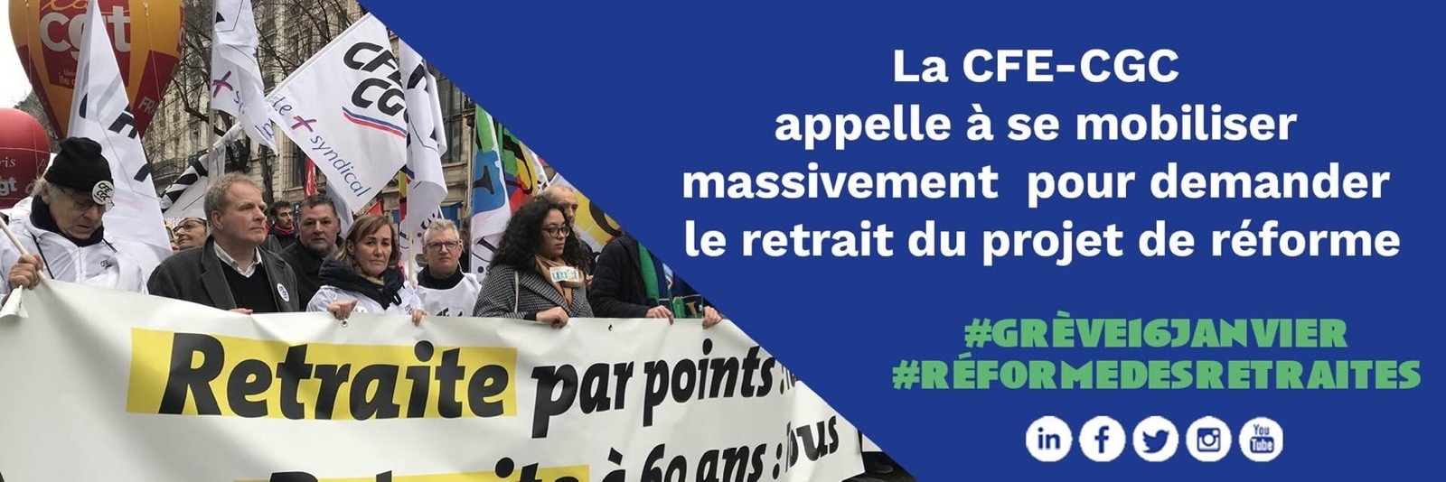des actions en cours et comment vous pouvez y participer.

